1. **Встреча у памятника Бобке**

Мини-игра в виде пазла. Пазл может двигаться (если он поставлен на свое место пазл перестает двигаться).

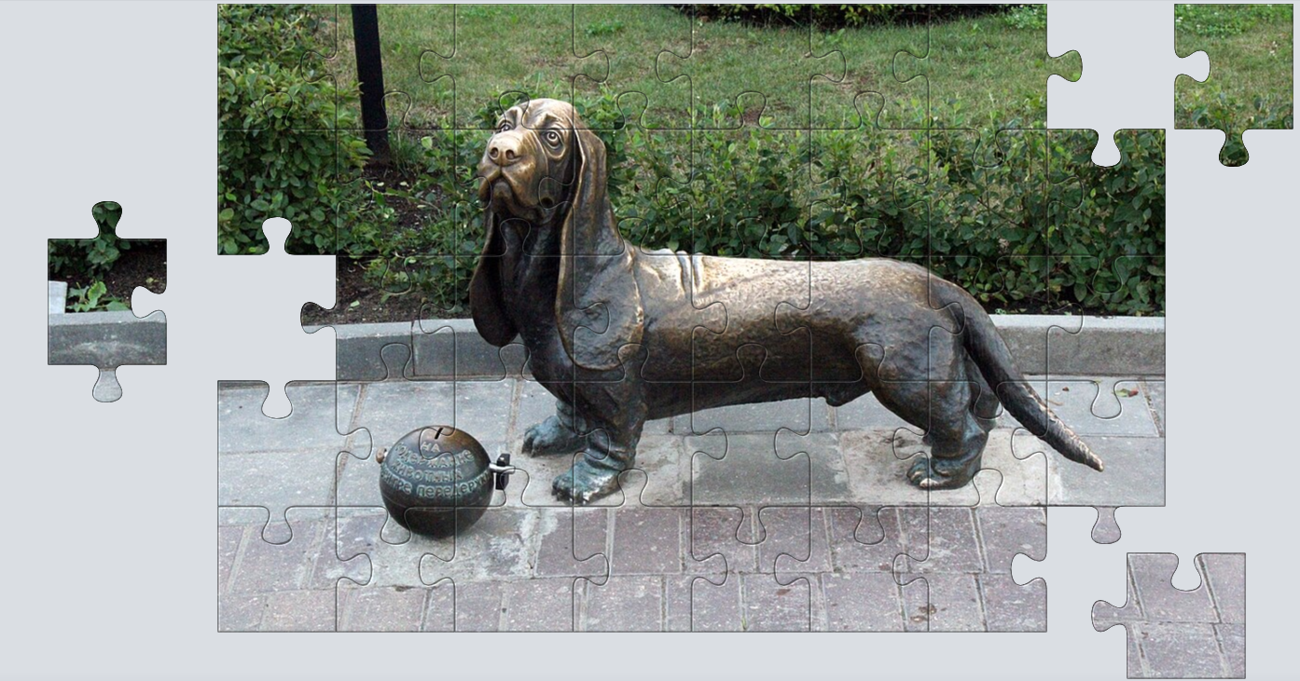

1. **Сусанинская площадь**

Поймать всех призраков на фото.

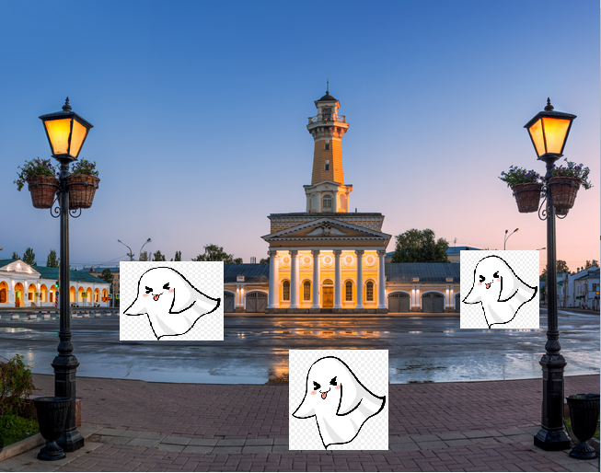

* Призраки должны быть в виде человека

** Их должно быть больше 3

*** Появление призраков может быть в других местах Сусанинской площади

1. **Памятник ювелиру**

Ритм-игра, где игрок должен в определенный момент нажать либо на экран, либо на созданные для этой мини-игры кнопки.

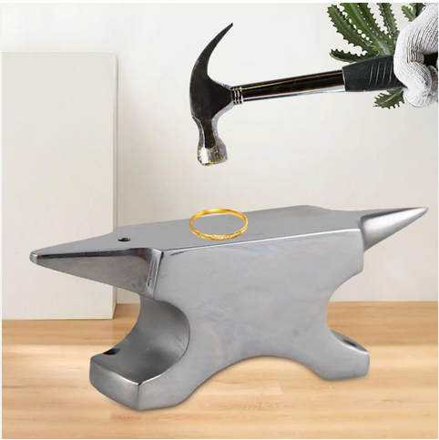

* Что-то по типу того, что сверху, только более аутентичнее

** Молоток должен быть анимирован

1. **Памятник Любви**

Сфоткай памятник и выложи фото, чтобы привлечь внимание призрак девушки.

Дополнение: на фотке появляется призрачная рука и на неё нужно надеть кольцо.

1. **Дом на Дзержинского**

Игрок должен соединять точки с одинаковым цветом, чтобы очистить игровое поле. (Проход к зданию завален и его надо очистить).

Альтернативная мини-игра: пройти мини квест чтобы собрать и зажечь с помощью огнива факел, чтобы преодолеть холод.

1. **Финал: Воссоединение**

Перед финальным сценой появляется тест:

1. Какая профессия была у Бобки?

a) Полицейская, помогал задерживать преступников

b) Врач, лечил людей лапой

c) Пожарная, спасал детей из огня

1. Какое условие наложил мастер на кольцо?

a) Тот, кто украдет его, лишится всего

b) Тот, кто завладеет кольцом, получит власть в городе

c) Тот, кто надевал его, получит проклятье

1. Призрака какого человека видят горожане на площади?

a) Ивана Сусанина

b) Николая II Романова

c) Николая Островского

1. Что, согласно местной легенде, найдет незамужняя женщина, которая потрет камень и пролезет сквозь кольцо?

a) Она найдет проблемы

b) Она найдет любовь

c) Она найдет богатство

1. Что удивило женщину внутри дома на Дзержинском?

a) Неестественный пронизывающий холод в жаркие дни

b) Все картины лежат на полу

c) По этажам ходили призраки